Γεωγραφία κεφ. 25 Η θέση της Ευρώπης.
- Στο εισαγωγικό κομμάτι του μαθήματος θέλουμε να βρούμε πληροφορίες για το όνομα της Ευρώπης. Ανοίξτε το wiki και στο φάκελο της Γεωγραφίας ανοίξτε τη σελίδα που αναφέρεται στην Ευρώπη. Παρακολουθήστε το βίντεο και γράψτε λίγα λόγια για το πώς πήρε το όνομά της η Ευρώπη.
________________________________________________________________________________________________________________________________________________________________________________________________________________________________________________________________________________________________________________________________________________________________________________________________________________________________________________________________________________________________________________________________________________________________________________________________________________________________
- Ανοίξτε το πρόγραμμα google earth και στο πλαίσιο της αναζήτησης πληκτρολογήστε Ευρώπη.
Καταγράψτε με ποιες Ηπείρους συνορεύει.
____________________________________________________________________________________________________________________________________________
- Ποια θάλασσα τη χωρίζει από την ΑΦΡΙΚΗ _______________________________________
- Βρείτε στο χάρτη το σημείο που η Ευρώπη πλησιάζει πολύ κοντά στην Αφρική. Ποιος πορθμός είναι ; _____________________________________________________________________
- Από το μενού πατήστε εργαλεία – χάρακας και με το χάρακα μετρήστε την απόσταση των δυο ηπείρων Επιλέξτε η μέτρηση να γίνει σε χιλιόμετρα ______________________________
- Η Ευρώπη είναι ενωμένη με την _________________ Βρείτε στο χάρτη ποια οροσειρά είναι τα φυσικά σύνορά της ________________________________
- Στο μενού διαλέξτε το κουμπί Προβολή και επιλέξτε το εργαλείο Πλέγμα. Θα σας εμφανίσει τις γεωγραφικές συντεταγμένες. Μπορείτε να πείτε σε ποια ζώνη βρίσκεται η Ευρώπη , σε ποιο ημισφαίριο της γης και ανάμεσα σε ποιες γεωγραφικές συντεταγμένες; ______________________________________________________________________
______________________________________________________________________
- Βρείτε στο χάρτη στη σελίδα 84 του βιβλίου σας ποια κράτη βρίσκονται στο νοτιότερο ,στο βορειότερο , ανατολικότερο και δυτικότερο σημείο της Ευρώπης. Με το εργαλείοo του χάρακα μετρήστε την απόσταση μεταξύ τους.
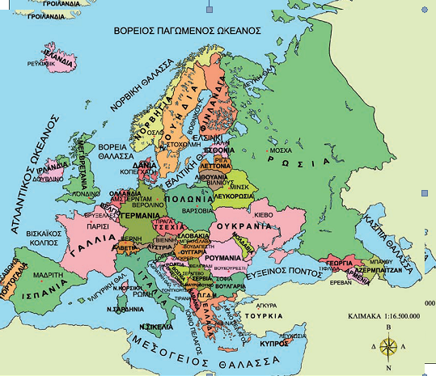
Ανατολικά ………………………………
Δυτικά …………………………………….
Βόρεια …………………………………….
Νότια……………………………………….
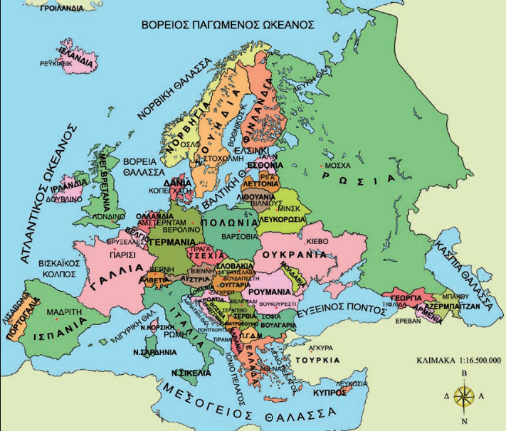
απόσταση
απόσταση

Παρατηρώντας το χάρτη στο google earth μπορείτε να αναφέρεται τις τρεις ηπείρους που υπάρχουν στην περιοχή;
___________________________________________________________________________
Θυμηθείτε από την Ιστορία της Έ γιατί ο Μέγας Κωνσταντίνος επέλεξε να μεταφέρει την πρωτεύουσα από τη Ρώμη στα στενά του Βοσπόρου;. Μπορείτε τώρα να αναφέρεται μερικά πλεονεκτήματα που μπορεί να έχει η θέση της Ευρώπης σε σχέση με τις άλλες ηπείρους;
________________________________________________________________________________________________________________________________________________________________________________________________________________________________________________________________________________________________________________________________________________________________________________________________________________________________________________________________________
Πληκτρολογήστε στο φυλλομετρητή το όνομα Γιβραλτάρ και Ελλήσποντος . Βρείτε και ανακοινώστε μερικές πληροφορίες για τα στενά αυτά.

